滕州市羊庄镇人民政府2025年政府信息公开工作年度报告
根据《中华人民共和国政府信息公开条例》和省政府办公厅、枣庄市政府办公室、滕州市政府办公室通知以及有关文件要求，结合滕州市羊庄镇人民政府2025年度信息公开工作实际，编制了本报告。报告主要内容包括：主动公开政府信息情况、依申请公开政府信息情况、政府信息管理情况、公开平台建设情况、监督保障情况、政府信息公开工作存在的主要问题及改进情况等。现向社会公开滕州市羊庄镇人民政府2025年政府信息公开工作年度报告。本报告所列数据的统计时限自2025年1月1日起至2025年12月31日止。
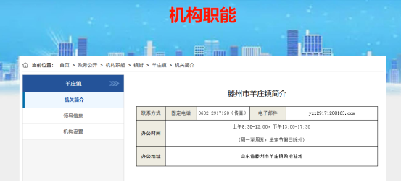
一、总体情况
2025年以来，羊庄镇认真践行习近平新时代中国特色社会主义思想，深入学习贯彻党的二十大精神和二十届二中、三中、四中全会精神，按照省政府、市政府相关文件要求及市委、市政府统一部署，紧紧围绕镇党委、政府中心工作，全面提升政务公开质量和实效，以保障群众的知情权、参与权和监督权。
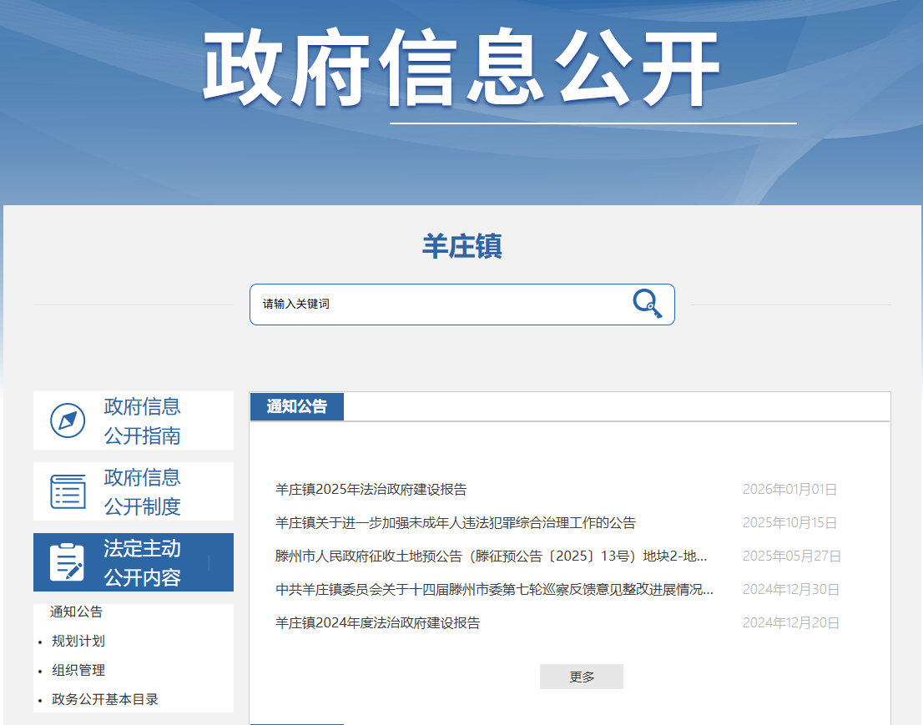
（一）主动公开政府信息情况
羊庄镇政府信息公开工作严格按照“应公开、尽公开”要求，及时准确地公开政府信息，累计更新发布政务信息641篇，其中通过滕州市人民政府官网羊庄镇人民政府栏目发布信息352篇，通过上善传媒客户端发布信息289篇，通过政务公开页面主动公开政府信息数据14条，其中，通知公告2条，规划计划3篇，组织管理7篇，公开目录2篇。
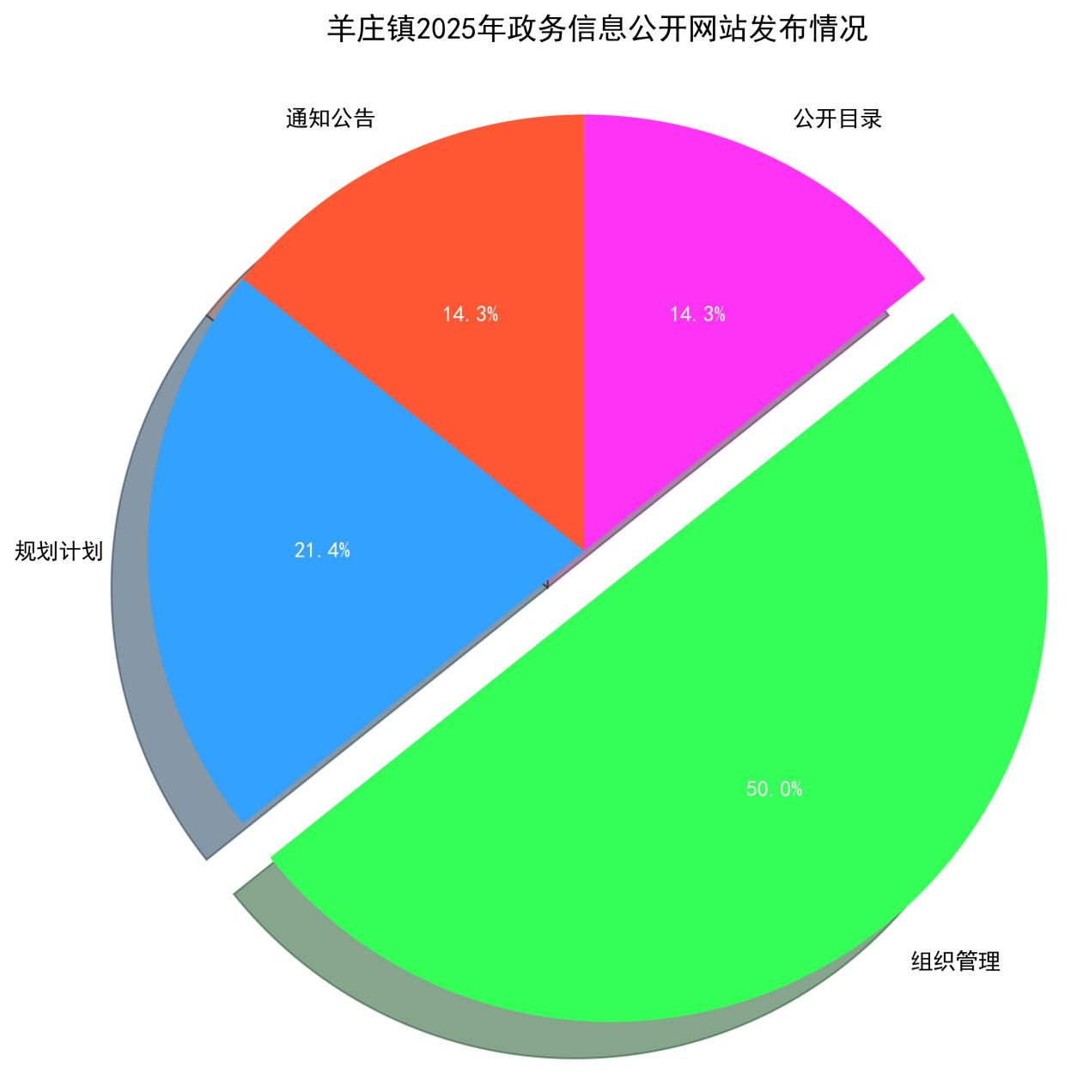
（二）政府信息依申请公开情况
2025年以来，羊庄镇不断完善政府信息公开申请线上、线下接收渠道，健全接收、登记、办理、答复等流程，保证依申请公开流程科学、程序合法、答复规范，依法保障公民、法人和其他组织获取政府信息的权利。2025年，滕州市羊庄镇人民政府受理1件政府信息公开申请，上年结转0件，合计1件，均为自然人申请，其中予以公开1件。与往年相比，申请数量有所减少。无因政府信息公开工作被申请行政复议、提起行政诉讼情况。
（三）政府信息管理情况
羊庄镇人民政府按照省政府、市政府相关文件要求及市委、市政府统一部署，结合本单位实际，完善制定了《羊庄镇人民政府政务信息公开工作实施方案》，进一步完善了政府信息公开流程，并加大政府信息公开业务培训，确保政府信息公开的专业性和及时性。同时，为加强对政府信息公开工作的领导和实施，严格按照“先审查，后公开”“一事一审”原则，全面推进全镇政府信息公开工作。2025年度，无违反规定和失泄密情况。
（四）公开平台建设情况
按照上级对政府信息平台建设工作的要求，结合工作实际，构建多样化的公开渠道，方便公众查阅和获取政府信息。通过滕州市人民政府官网羊庄镇人民政府栏目及时、规范发布各类权威通知公告，并扎实做好信息上传维护工作。加强上善传媒客户端账号管理，及时、准确、全面地向社会发布公众关注度高、公益性强、涉及面广的重要政策等权威信息。此外，还继续保持专人维护羊庄镇便民服务中心政务公开专区，开展政府开放日等相关活动，提升群众政务公开参与度。

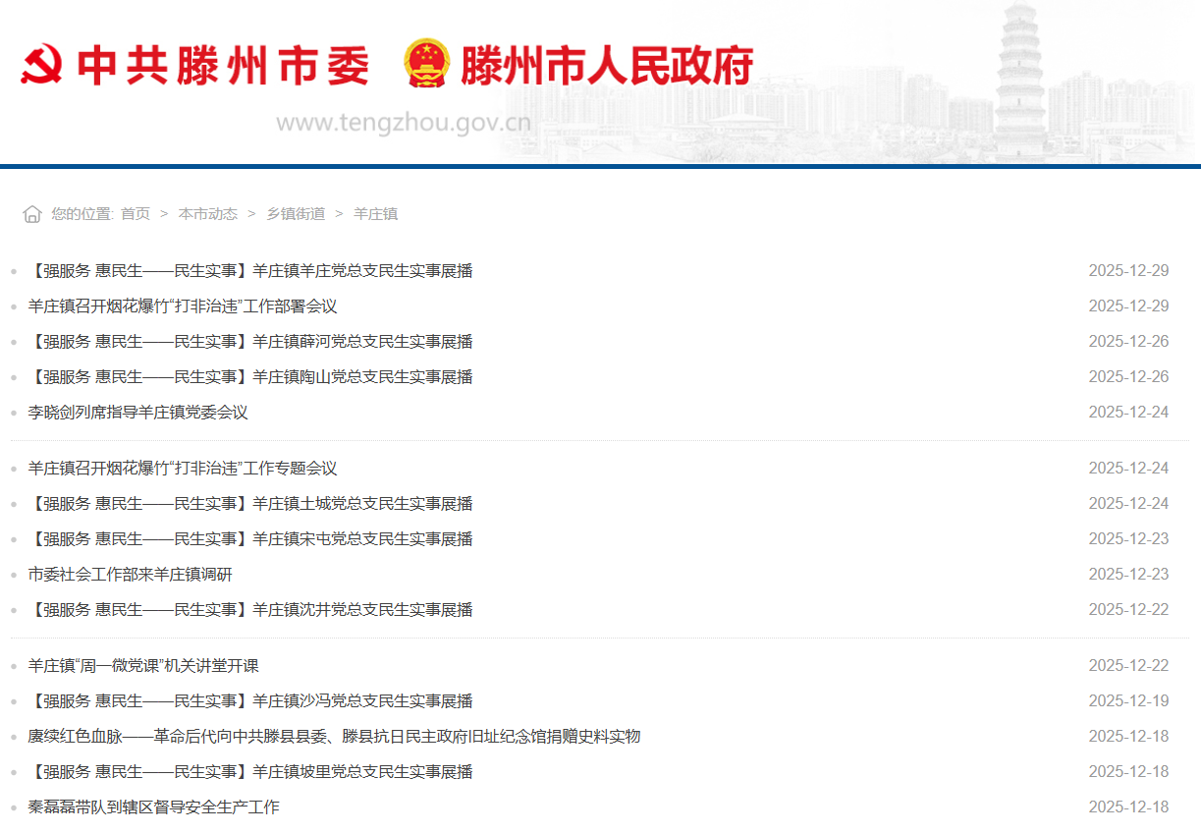
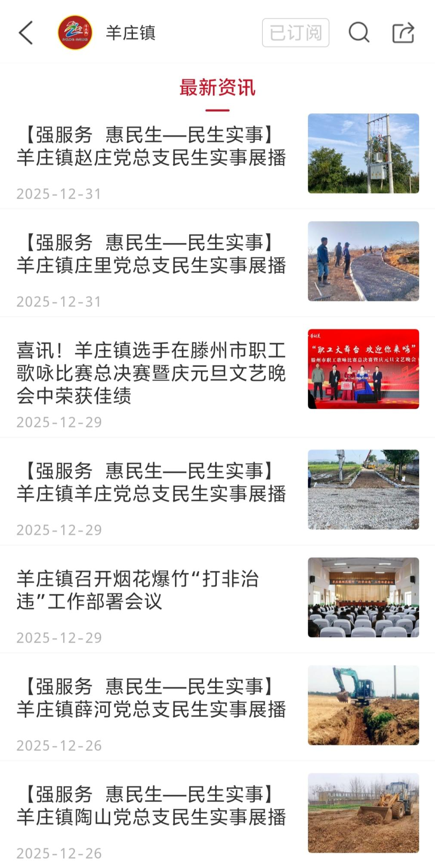

（五）监督保障情况
为提高政务公开监督保障能力和水平，羊庄镇结合工作实际，指定专人负责政府信息公开日常工作，明确工作责任，严格信息发布管理制度，形成层层落实、责任明晰的工作格局。组织人员对政府信息公开相关工作开展情况进行检查，确保政府信息公开工作落实到位。通过开展政府公开日活动，充分听取社会各界对政务公开及政府工作的意见，接受社会评议，对提出的建议和问题及时整改反馈。对群众关于政务公开的申请认真调查处理，并及时反馈。
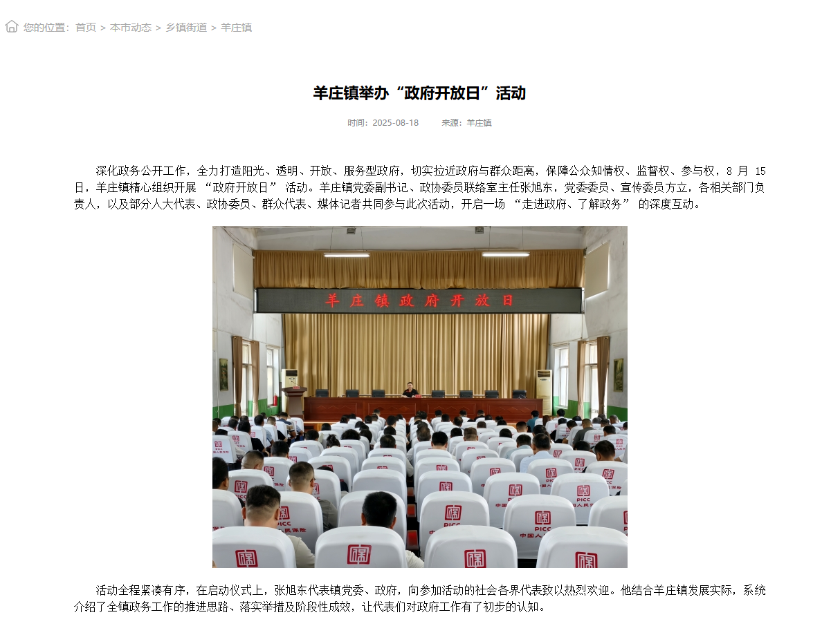
2025年度未进行社会评议，未发生责任追究情况。
二、主动公开政府信息情况
第二十条第（一）项
信息内容 | 本年制发件数 | 本年废止件数 | 现行有效件数
规章 | 0 | 0 | 0
行政规范性文件 | 0 | 0 | 0
第二十条第（五）项
信息内容 | 本年处理决定数量
行政许可 | 0
第二十条第（六）项
信息内容 | 本年处理决定数量
行政处罚 | 0
行政强制 | 0
第二十条第（八）项
信息内容 | 本年收费金额（单位：万元）
行政事业性收费 | 0
三、收到和处理政府信息公开申请情况
（本列数据的勾稽关系为：第一项加第二项之和，  等于第三项加第四项之和） |  |  | 申请人情况
 |  |  | 自然人 | 法人或其他组织 |  |  |  |  | 总计
 |  |  | 自然人 | 商业企业 | 科研机构 | 社会公益组织 | 法律服务机构 | 其他 | 总计
一、本年新收政府信息公开申请数量 |  |  | 1 | 0 | 0 | 0 | 0 | 0 | 1
二、上年结转政府信息公开申请数量 |  |  | 0 | 0 | 0 | 0 | 0 | 0 | 0
三、本年度办理结果 | （一）予以公开 |  | 1 | 0 | 0 | 0 | 0 | 0 | 1
三、本年度办理结果 | （二）部分公开（区分处理的，只计这一情形，不计其他情形） |  | 0 | 0 | 0 | 0 | 0 | 0 | 0
三、本年度办理结果 | （三）不予公开 | 1.属于国家秘密 | 0 | 0 | 0 | 0 | 0 | 0 | 0
三、本年度办理结果 | （三）不予公开 | 2.其他法律行政法规禁止公开 | 0 | 0 | 0 | 0 | 0 | 0 | 0
三、本年度办理结果 | （三）不予公开 | 3.危及“三安全一稳定” | 0 | 0 | 0 | 0 | 0 | 0 | 0
三、本年度办理结果 | （三）不予公开 | 4.保护第三方合法权益 | 0 | 0 | 0 | 0 | 0 | 0 | 0
三、本年度办理结果 | （三）不予公开 | 5.属于三类内部事务信息 | 0 | 0 | 0 | 0 | 0 | 0 | 0
三、本年度办理结果 | （三）不予公开 | 6.属于四类过程性信息 | 0 | 0 | 0 | 0 | 0 | 0 | 0
三、本年度办理结果 | （三）不予公开 | 7.属于行政执法案卷 | 0 | 0 | 0 | 0 | 0 | 0 | 0
三、本年度办理结果 | （三）不予公开 | 8.属于行政查询事项 | 0 | 0 | 0 | 0 | 0 | 0 | 0
三、本年度办理结果 | （四）无法提供 | 1.本机关不掌握相关政府信息 | 0 | 0 | 0 | 0 | 0 | 0 | 0
三、本年度办理结果 | （四）无法提供 | 2.没有现成信息需要另行制作 | 0 | 0 | 0 | 0 | 0 | 0 | 0
三、本年度办理结果 | （四）无法提供 | 3.补正后申请内容仍不明确 | 0 | 0 | 0 | 0 | 0 | 0 | 0
三、本年度办理结果 | （五）不予处理 | 1.信访举报投诉类申请 | 0 | 0 | 0 | 0 | 0 | 0 | 0
三、本年度办理结果 | （五）不予处理 | 2.重复申请 | 0 | 0 | 0 | 0 | 0 | 0 | 0
三、本年度办理结果 | （五）不予处理 | 3.要求提供公开出版物 | 0 | 0 | 0 | 0 | 0 | 0 | 0
三、本年度办理结果 | （五）不予处理 | 4.无正当理由大量反复申请 | 0 | 0 | 0 | 0 | 0 | 0 | 0
三、本年度办理结果 | （五）不予处理 | 5.要求行政机关确认或重新  出具已获取信息 | 0 | 0 | 0 | 0 | 0 | 0 | 0
三、本年度办理结果 | （六）其他处理 | 1.申请人无正当理由逾期不补正、行政机关不再处理其政府信息公开申请 | 0 | 0 | 0 | 0 | 0 | 0 | 0
三、本年度办理结果 | （六）其他处理 | 2.申请人逾期未按收费通知要求缴纳费用、行政机关不再处理其政府信息公开申请 | 0 | 0 | 0 | 0 | 0 | 0 | 0
三、本年度办理结果 | （六）其他处理 | 3.其他 | 0 | 0 | 0 | 0 | 0 | 0 | 0
三、本年度办理结果 | （七）总计 |  | 1 | 0 | 0 | 0 | 0 | 0 | 1
四、结转下年度继续办理 |  |  | 0 | 0 | 0 | 0 | 0 | 0 | 0
四、政府信息公开行政复议、行政诉讼情况
行政复议 |  |  |  |  | 行政诉讼
结果  维持 | 结果纠正 | 其他结果 | 尚未  审结 | 总  计 | 未经复议直接起诉 |  |  |  |  | 复议后起诉
 |  |  |  |  | 结果维持 | 结果纠正 | 其他  结果 | 尚未  审结 | 总计 | 结果维持 | 结果  纠正 | 其他  结果 | 尚未审结 | 总计
0 | 0 | 0 | 0 | 0 | 0 | 0 | 0 | 0 | 0 | 0 | 0 | 0 | 0 | 0
五、存在的主要问题及改进情况
（一）工作中存在的主要问题
在上级部门的统筹指导下，羊庄镇信息公开工作稳步推进并取得一定进展，但从规范化建设和服务型政府建设要求来看，仍存在不少短板，具体表现为：
一是公开内容供需匹配度不高。现有公开信息多以常规工作动态为主，对民生保障、项目审批、惠民政策落实等群众关切的核心领域，公开内容较为笼统，缺乏具象化、细节化的解读，难以切实解决群众信息查询的实际需求。
二是信息公开形式较为单一。当前信息公开主要以文字图片原文发布为主，缺乏图表、音频、视频等多元化呈现形式，对于复杂的工作流程、数据统计等信息，未能通过更直观易懂的方式展示，导致部分群众尤其是老年群体等特殊群体获取、理解信息的难度较大，信息公开的传播效果有待提升。
三是公开工作机制不完善。尚未建立健全信息公开审核、发布、反馈的全流程管理制度，各部门之间信息共享联动不足，存在信息壁垒，导致部分应公开信息收集不全面、流转不顺畅，影响公开工作的整体效能。
（二）具体改进措施
针对上述问题，结合工作实际，制定以下改进措施：
一是开展需求调研，精准对接公开内容。通过线上问卷、线下座谈等方式，常态化收集群众对政务信息的需求建议，建立需求清单台账。重点围绕民生领域高频事项，编制细化的公开指引，同步加强政策解读的通俗化、可视化呈现，提升公开内容的实用性和可读性。
二是丰富信息公开形式，提升信息传播实效。结合不同群体的信息获取习惯，推动信息公开形式多元化升级。对工作流程、数据统计等复杂信息，制作流程图、信息图表等可视化材料；对重要政策、民生事项，配套制作音频解读、短视频宣讲等内容。方便特殊群体快速获取所需信息，增强信息公开的覆盖面和可及性。
三是健全工作机制，强化部门协同联动。制定完善信息公开全流程管理制度，明确各部门信息公开职责分工，建立跨部门信息共享协作机制，打破信息壁垒。定期开展部门间工作会商，及时解决信息收集、流转、发布中的堵点问题，同时将信息公开工作纳入年度考核，倒逼工作落实，提升公开工作的规范化水平。
六、其他需要报告的事项
1、2025年度未收取政府信息公开信息处理费。
2、2025年，羊庄镇扎严格按照上级年度政务公开工作要点，扎实做好平台建设，切实推进政务公开制度化规范化，制定了政府政务信息公开工作实施方案，定期进行跟踪问效，各项任务落细落实，确保政务公开工作提质增效。
3、2025年度羊庄镇未办理人大建议和政协提案。
4、羊庄镇持续推进政府开放日、政务公开体验区等创新形式。
5、本年度政府信息公开年报中的数据真实可查。
6、无需要报告的其他事项。
7、无其他有关文件专门要求通过政府信息公开年度报告予以报告的事项。

如对本报告有任何疑问，请与羊庄镇政务信息公开办公室联系。
地址：山东省滕州市羊庄镇政府驻地
联系电话：0632-2917120
电子邮箱：yzz2917120@163.com

